5. Решаване на проблеми
5.2 Идентифициране на нуждите и технологични решения
Съдържание
1 Съвременните компютри 1
2 Устройство на компютъра 2
3 Функции на периферните устройства 4
4 Свързване на периферните устройства 4
5 Инсталиране на периферните устройства 5
6 Работа с периферно устройство 6
7 Област на уведомяването 7

Съвременните компютри
В съвремието ни съществува огромно разнообразие от дигитални устройства. Тези, които ние, като потребители, използваме най-често са показани на фигура 4 – (а) настолен компютър (PC), (б) мобилен компютър (лаптоп), (в) таблет, (г) мобилен телефон.
(а) | (б)
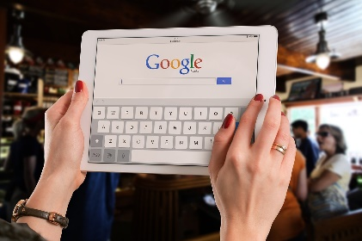 (в) | 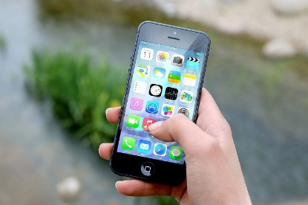(г)
Фигура 1: Някои съвременни дигитални устройства – (а) настолен компютър, (б) мобилен компютър (лаптоп), (в) таблет, (г) мобилен телефон
Много хора използват настолни компютри – у дома, на работа и в училище. Настолните компютри са проектирани да бъдат поставени на бюро и обикновено се състоят от няколко различни части – компютърна кутия, монитор, клавиатура и мишка.
Вторият тип компютър е преносимия компютър, обикновено наричан лаптоп. Лаптопите са компютри, захранвани от батерия, които са по-леснопреносими от настолните компютри, което позволява да ги използвате почти навсякъде.
Tаблетите са също преносими компютри, които са дори по-лесни за носене от лаптопите. Вместо клавиатура и мишка, таблетите използват чувствителен на допир екран за писане и навигация.
Съвременните мобилни телефони могат да правят неща, които компютрите могат, като сърфиране в интернет, игране на игри, намиране на местоположение. Затова се утвърди ново име за тях – смартфони.
Още много от днешната електронни устройства са напрактика специализирани компютри, въпреки че не винаги мислим за тях по този начин. Ето някои примери.
„Технологии за носене“ е общ термин за група устройства, които са проектирани да се носят през целия ден, като фитнес тракери и смарт часовници.
Конзолите за игри са специален тип компютри, които се използват за игра на видео игри на телевизор.
Много телевизори вече включват приложения, които позволяват достъп до различни видове онлайн съдържание и предаване на видео от интернет директно на нашия телевизор. Поради компютърните си въюможности, те се утвърдиха с името смарт телевизори.
Сървърите са компютри, които предоставят информация на други компютри в мрежата. Например, когато разглеждаме информация в интернет, ние гледаме нещо, което се съхранява на сървър. Много фирми също използват локални файлови сървъри за вътрешно съхранение и споделяне на файлове.
Компютрите съществуват в още много форми и размери и изпълняват най-различни функции в ежедневието ни. Когато теглим пари в брой от банкомат, сканираме хранителни стоки в магазина или използваме калкулатор, ние отново използваме различни видове компютри.

Устройство на компютъра
Както вече знаем компютърът е сложна изчислителна машина, която обработва информация в цифров (дигитален) вид. Основните операции при обработката се изпълняват от устройство, наречено централен процесор. Това е „мозъкът“ на компютъра. Той обработва данните (числови, текстови, звукови стойности, представени в цифров вид), изпълнявайки инструкциите на различните програми. Програмите и данните се съхраняват в паметта. Процесорът взема от паметта инструкциите, изпълнява ги с извлечените също от паметта данни и връща резултатите обратно в паметта. Паметта най-общо може да се раздели на оперативна памет – временна памет, в която се съхраняват всички работещи програми, данните и резултатите от обработката на данни и постоянна памет, така наречения твърд диск, където се записва всичко, което искаме да се запази след изключването на компютъра.
Корпусът на компютъра е метална или пластмасова кутия, която съдържа основните компоненти на компютъра, включително дънната платка, централния процесор и захранването. Предната част на кутията (предният панел) обикновено има бутон за включване/изключване и входове за включване на допълнителни устройства. Понякога може да има и оптично устройство за четене на дискове (DVD). Задният панел също има множество входове за допълнителни устройства, вход за електрозахранващия кабел и отвори за охлаждане.
За въвеждане на данните в компютъра са необходими входни устройства, като клавиатура, мишка, микрофон (показани на фигура 2). А за да се „видят“ резултатите от обработката на данните са нужни изходни устройства – монитор, принтер, тонколонки (виж фигура 3). Входните и изходните устройства, независимо дали са вгадени или външни за компютъра, не участват директно в операциите по обработка на данни, поради това са назовани още периферни устройства. Съществува и трета категория периферни устройства, тези които служат за съхранение и пренос на данни и информация – външни дискове, флаш памети и др. (виж фигура 4).
Тъй като при своята работа компютъра обединява дейността на множество устройства, той често се нарича компютърна система.
Всички физически части на компютърната система се обозначават с общото име хардуер (от английскaта дума hardware), а всички програми – софтуер (от англ. software).

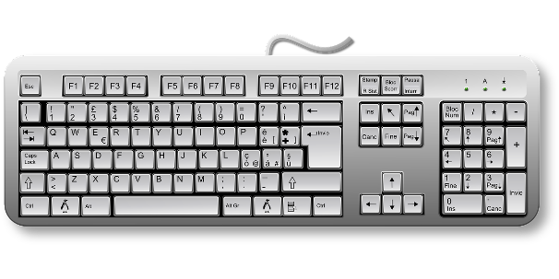 | 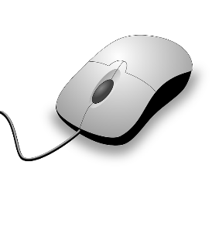 | 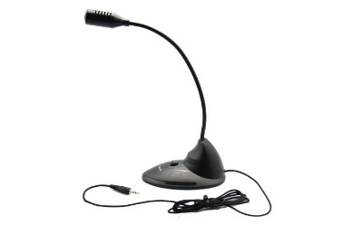
(а) | (б) | (в)
Фигура 2: Входни устройства – (а) клавиатура, (б) мишка, (в) микрофон

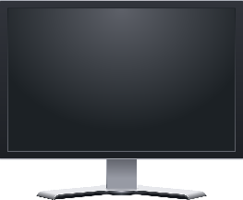 | 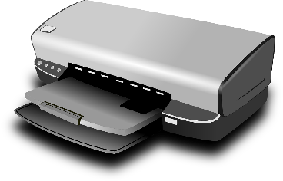 | 
(а) | (б) | (в)
Фигура 3: Изходни устройства – (а) монитор, (б) принтер, (в) слушалки

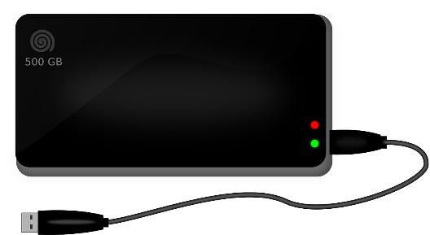 | 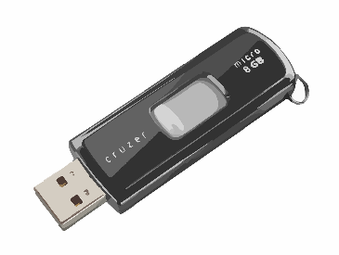
(а) | (б)
Фигура 4: Устройства за съхранение и пренос на данни – (а) външен диск, (б) флаш памет

Функции на периферните устройства
Различните периферни устройства, разбира се, изпълняват различни функции:
- Конмпютърната мишка служи за указване обекта, който искаме да манупулираме и позволява маркиране и движение на текст, икони, файлове и папки.
- Клавиатурата е входно устройство за въвеждане на текстови и числови данни.
- Микрофонът е входно устройство за въвеждане на звукови данни.
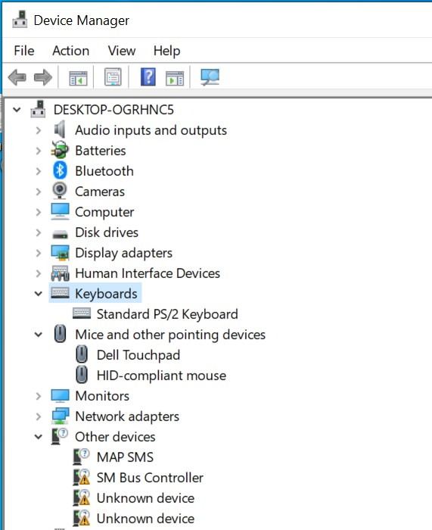
- Мониторът е изходно устройство за изобразяване на текст, графики, изображения, видео информация.
Фигура 5: Списък на всички устройства в диспечера на устройства (Device Manager)
- Принтерът служи за извеждане на текстова и графична информация на хартия.
- Слушалките са изходно устройство за извеждане на аудиоинформация.
Наличните на даден компютър периферни устройства могат да се видят като щракнем с десен бутон върху Start бутона и изберем диспечера на устройства (Device Manager). Екранът на диспечера на устройства е показан на фигура 5.
Задача: Отворете Device Manager на вашия компютър и вижте с какви периферни устройства разполагате.

Свързване на периферните устройства
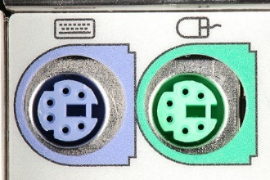
Свързването на периферните устройства към компютъра става през специани входове в компютъра, наречени портове. Те позволяват да се вкара в тях само съответния накрайник, точно както щепсъл в контакт. За да се ориентираме кой накрайник в кой порт влиза, помага не само формата, но и цветът на накрайника и порта.
Фигура 6: PS/2 портове за клавиатура и мишка в настолен компютър
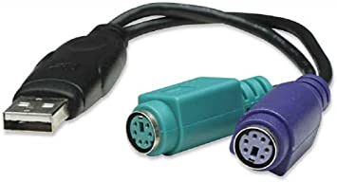
Например, накрайникът на клавиатурите за настолни компютри и портът (PS/2) за включване са овални и оцветени в лилаво (виж фигура 6). Такъв е и портът за включване на мишка, но той е оцветен в зелено, както и съответният му накрайник. Включването на клавиатура и мишка може да става и през USB порт, който е правоъгълен. Съвременните мобилни компютри всъщност разполагат само с такива портове. Така че ако искаме да включим допълнителна клавиатура към лаптоп, се нуждаем от такава, която има USB накрайник или от адаптер (преходник) от единия към другия тип портове. Такъв адаптер е показан на фигура 7.
Фигура 7: Адаптер от USB към PS/2
За да свържем монитор (дисплай) към компютър е необходимо предварително да уточним какъв тип видео порт има компютъра и, ако мониторът има различен накрайник, да се снабдим с необходимия преходник. Някои видове видео накрайници (VGA, DVI, HDMI) са показани на фигура 8.
Фигура 8: VGA, DVI и HDMI накрайници
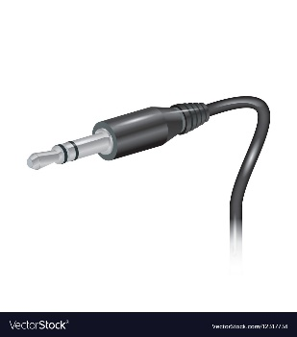
Включването на слушалки и микрофон може да е директно, ако те са с типичния аудио накрайник, показан на фигура 9, в противен случай е необходим адаптер. При свързването на по-сложна аудио ситема, процесът може да е доста по-труден и да изсква внимателно прочитане на инструкциите за инсталиране на аудио системата.
Фигура 9. Аудио накрайник
Периферните устройства за съхранение и пренос на данни като правило се включват към компютъра чрез USB накрайници.
Задача: Разгледайте предния и задния панел на компютъра ви. Можете ли да разпознаете портовете за клавиатура, мишка, микрофон, слушалки и монитор? Колко са USB портовете?

Инсталиране на периферните устройства
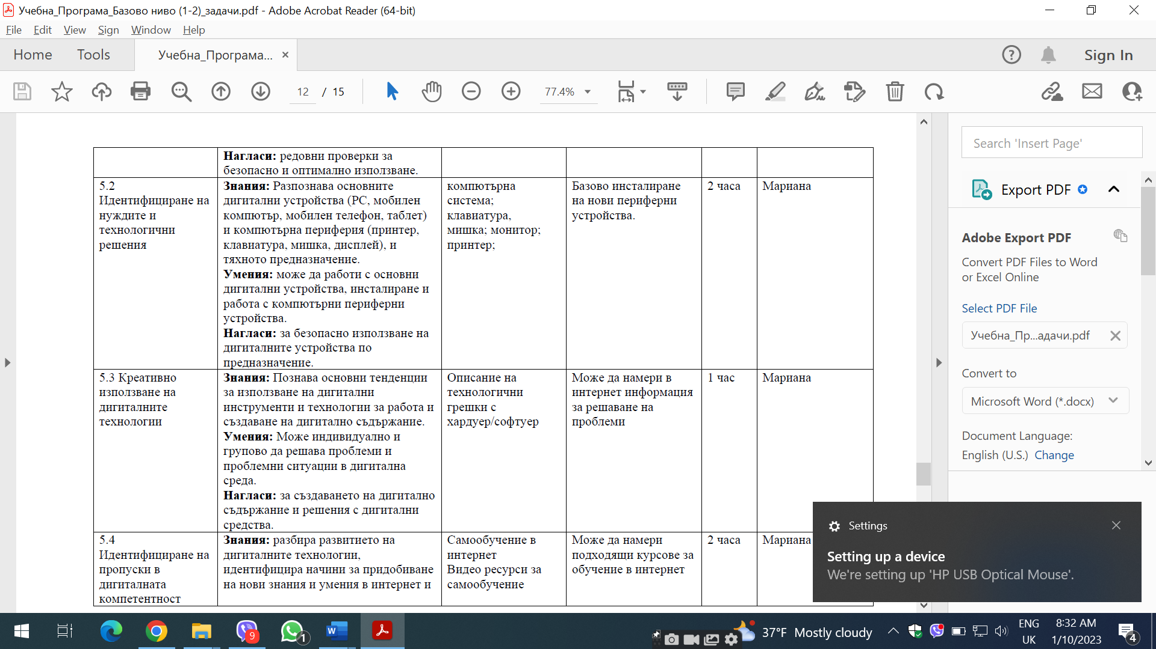
За нормалната работа на периферните устройства е необходимо те да бъдат инсталирани. Този процес е свързан с добавянето на специални програми, наречени драйвери, които позволяват на компютъра да комуникира и управлява периферните устройства. За улеснение на потребителите този процес е автоматизиран, поне за най-често използваните периферни устройства като клавиатура, мишка, слушалки и устройства за пренос на данни. На фигура 10 е показано съобщението, което дава системата при включване за първи път и инсталиране на оптична мишка на преносим компютър.
Фигура 10. СЪобщение на системата при инсталиране на оптична мишка
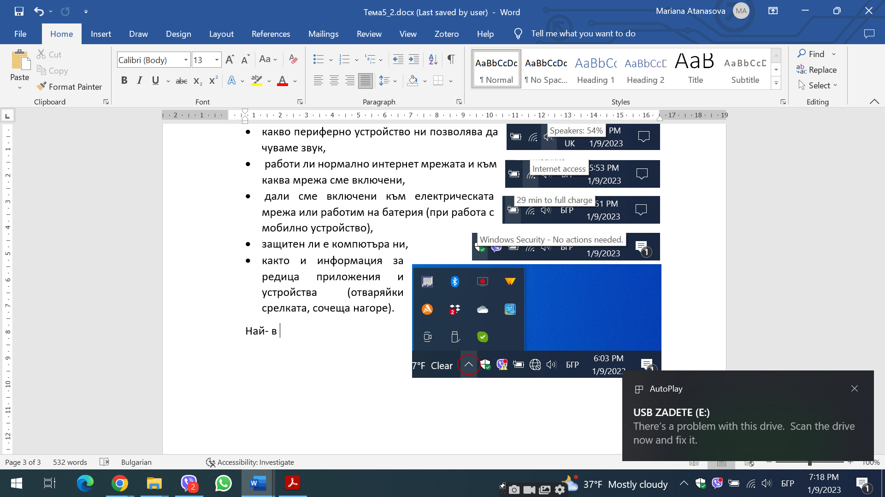
В случай, че възникне някакъв проблем, системата подава съобщение и предлага да бъде активирана програма за отстраняване на проблема. На фигура 11 е показано съобщение за грешка при инсталиране на USB флаш памет. Ако инсталиращата програма успее да се справи с възникналите затруднения, съобщението за грешка изчезва и потребителят може да използва включеното периферно устройство.
Фигура 11: Съобщение на системата за проблем при инсталиране на USB памет
Задача: Извадете накрайника на мишката от порта му, а след това отново го сложете. Защо не се появява съобщение за инсталиране на мишката при повторното ѝ включване към компютъра? Каква индикация дава системата, че нещо се случва?

Работа с периферно устройство
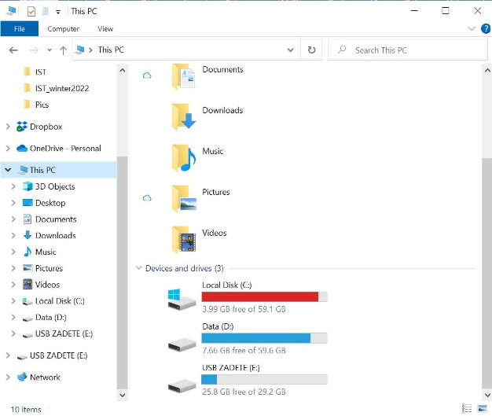
Нека продължим с примера за работа с периферното устройство за пренос на данни (USB флаш памет). След неговата инсталация, в програмата Windows Explorer се появява икона за достъп до съдържанието му, както е показано на фигура 12. С двойно щракване върху иконата можем да отворим флаш паметта и да копираме от нея и на нея, да отваряме, изтриваме и създаваме нови файлове и папки. Изобщо можем да работим с периферното устройство така, както с постоянната памет (хард диска) на компютъра.
Фигура 12: Икона за достъп до USB флаш памет в програмата Windows Explorer
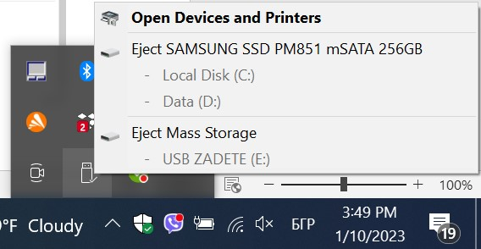
Когато приключим работа с флаш паметта, преди да я извадим от компютъра, за да избегнем възникването на грешки и проблеми със съхранените данни, първо изключваме устройството. За целта отиваме в областта на уведомяването, натискаме стрелката нагоре и щракваме върху иконката за безопасно отсраняване на хардуер (маркирана с червено кръгче) за да отворим менюто, от където избираме опцията Eject Mass Storage – USB…, както е показано на фигура 13. След това можем да извадим безопасно флаш паметта от компютъра.
Фигура 13: Опция за безопасно отстраняване на преносима памет.
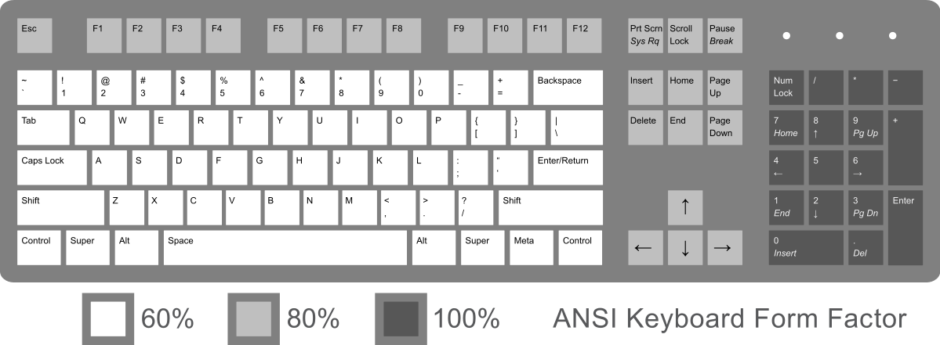
Задача: Разгледайте внимателно клавиатурата на компютъра ви. За какво служат различните клавиши? Има ли клавиши, чиято функция не познавате? Потърсете в интернет. В помощ на работата ви изплзвайте интерактивна демонстрация 1.
Фигура 14: Стандартна клавиатура за настолен компютър

Област на уведомяването
Областта на уведомяването, където се намира бутона за безопасно отстраняване на хардуер е в лявата част на лентата на задачите (Task Bar) (маркирана в червено на фигура 14). Тя позволява да получим бързо и лесно информация за някои периферни устройства и редица програми на компютъра.
Фигура 15: Област на уведомяването като част от лентата на задачите
От нея можем да разберем:

- на какъв език пише нашата клавиатурата,

- какво периферно устройство ни позволява да чуваме звук,

- работи ли нормално интернет мрежата и към каква мрежа сме свързани,


- дали сме включени към електрическата мрежа или работим на батерия (при работа с мобилно устройство),
- защитен ли е компютъра ни,
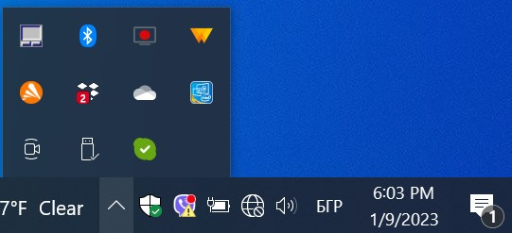
- както и информация за редица приложения и устройства (отваряйки стрелката, сочеща нагоре).
Най-вдясно на областта на уведомяването, стои иконата на центъра за известия , където се съхраняват съобщения за грешки и обновявания, нужни на системата, както и съобщения за състоянията на различни програми.
Когато състоянието на някое периферно устройство или приложение се промени, иконите в областта за уведомяване се изменят, индикирайки промяната, а в центъра за известия се получава съобщение за случилото се.
Задача: Разгледайте иконите от областта за уведомяване на вашия компютър. Задръжте мишката върху всяка една и прочетете информацията, която се показва за състоянието на съответното устройство или програма. Отворете интерактивна демонстрация 2 и отговорете на въпросите.

https://pixabay.com/photos/
https://depositphotos.com/1599838/stock-photo-vga-dvi-and-hdmi-connector.html
https://commons.wikimedia.org/wiki/File:ANSI_Keyboard_Layout_Diagram_with_Form_Factor.svg

